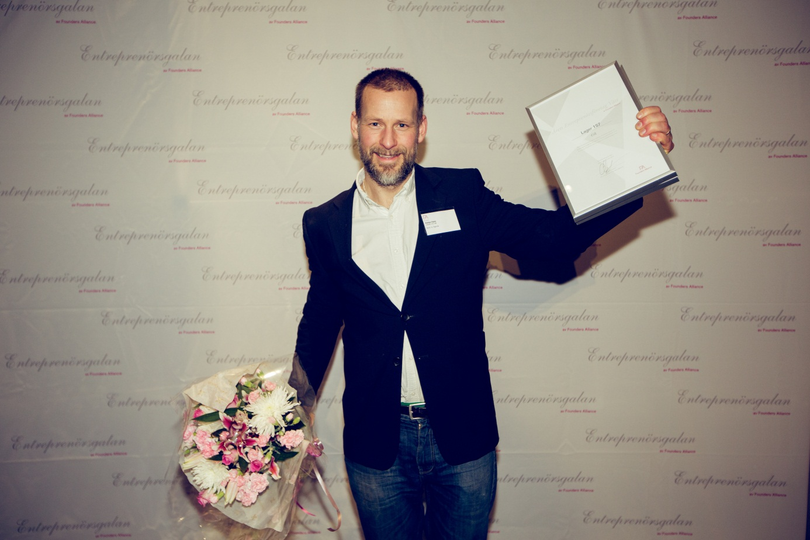
Årets Grundare Väst 2014 – Stefan Palm grundare av Lager 157
Utmärkelsen Årets Grundare Väst mottogs igår av Stefan Palm, grundare av Lager 157, på Entreprenörsgalan Väst 2014 som i år hölls på Clarion Hotel Post i Göteborg. Bakom utmärkelsen och galan står entreprenörsnätverket Founders Alliance och många av Västsveriges framstående entreprenörer deltog under kvällen.
- Stort tack! Det är alltid roligt att få erkännanden, och det är speciellt roligt i ett så tungt sammanhang som Founders Alliance, som lyfter fram sådana som lyckats. Det är ett tecken på att det kommer att gå framåt. Kul kväll med mycket intressanta diskussioner.
Stefan Palm har alltid varit entreprenör och det var 1999 som han startade sin första Lager 157-butik i Gällstad. Affärsidén är att sälja Skandinaviska och amerikanska klassiker, märkeskläder, till max halva priset. Idag finns det 17 butiker runt om i Sverige, från Sundsvall i Norr till Malmö i Söder, och bolaget har 270 anställda.
- Det är väldigt roligt att få lyfta fram ett företag och dess grundare som lyckats etablera sig inom en konkurrensutsatt bransch, och som stadigt växer och utvecklas. Just långsiktighet är en av entreprenörskapets framgångsfaktorer som vi fokuserar mycket på inom nätverket, säger Founders Alliance grundare Niclas Carlsson.
Om utmärkelsen Årets grundare
Årets grundare inkluderar grundarna av alla bolag i Sverige med över 100 Mkr i nettoomsättning, 10 Mkr i årsresultat och 10 anställda som är startade mellan 1958 och 2006. Syftet med utmärkelsen är att inspirera till ett uthålligt företagsbyggande i Sverige genom att belöna och lyfta fram särskilt framgångsrika entreprenörer.

För mer information kontakta:
Linda Lundin, marknadschef Founders Alliance, 0733-10 78 84, linda.lundin@foundersalliance.com
Jonas Ivarsson – Pressansvarig Lager 157, jonas.ivarsson@lager157.se

Founders Alliance är ett affärsnätverk för Sveriges främsta entreprenörer. Founders Alliance startades 2001 som ett forum för grundare med erfarenhet av att bygga starka tillväxtföretag. Vår ambition är att utveckla våra medlemmars verksamhet och förbättra affärsklimatet för Sveriges entreprenörer. Kriterier för medlemskap är en viss nivå av omsättning, lönsamhet och samhällsengagemang. Founders Alliance har idag cirka 600 medlemmar i hela Sverige.

